Centro de Electricidad, Electrónica y Telecomunicaciones, CEET

*Aprendiz*: José Alejandro Ramirez Rivera

**GUIA # 1**

Tabla de contenido

Algoritmos Informales 3

Pruebas de escritorio 4

Linealizar 13

# Algoritmos Informales

a). Desarrollar un algoritmo que permita viajar en avión.

* **Llevar dinero suficiente**
* **Reservar un hotel**
* **Comprar tiquetes**
* **Confirmar hora de salida**

b). Desarrollar un algoritmo que permita encender un bombillo.

* **Verificar que haya un bombillo**
* **Verificar que haya luz**
* **No estar mojado, ni descalzo**
* **Poner el bombillo**

c). Desarrollar un algoritmo que permita encender una vela.

* **Tener fuego**
* **Poner la vela en un plato**
* **Encender la vela**

d). Desarrollar un algoritmo que permita apagar una vela.

* **Soplar la llama**

e). Desarrollar un algoritmo que permita apagar un bombillo.

* **Verificar que yo no esté descalzo ni mojado**
* **Apagar con un toque ligero**

f). Desarrollar un algoritmo que permita parquear un vehículo.

* **Verificar que haya espacio para parquear**
* **Parquear en reversa**
* **Sacar las llaves**
* **Poner la alarma**
* **Cerrar la puerta**

g). Desarrollar un algoritmo que permita almorzar.

* **Hacer la fila para utilizar el microondas**
* **Calentar en microondas**
* **Tener cuchara**
* **Almorzar**

# Pruebas de escritorio

a)

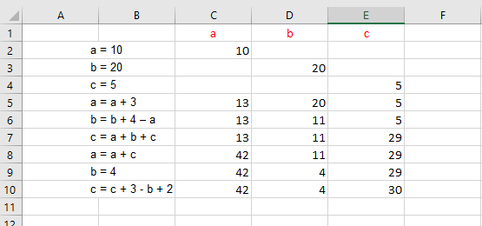

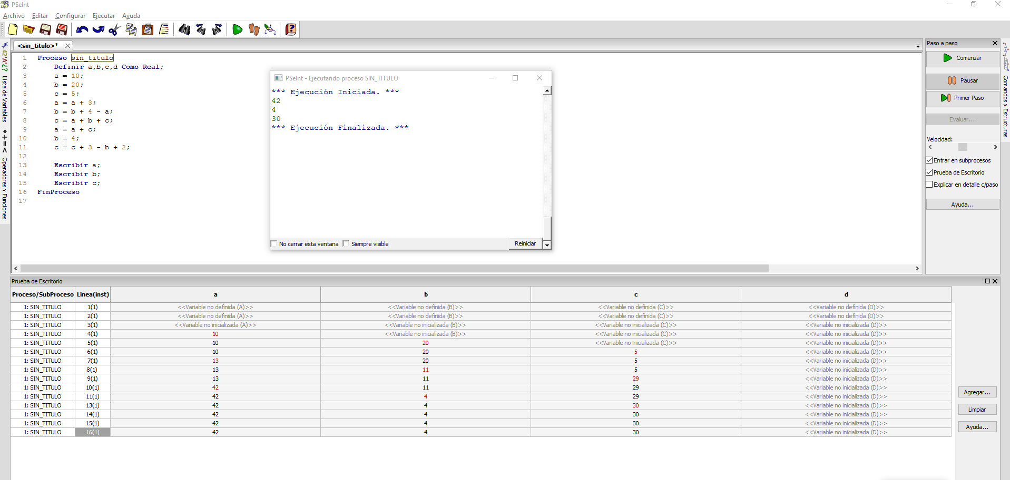

b)

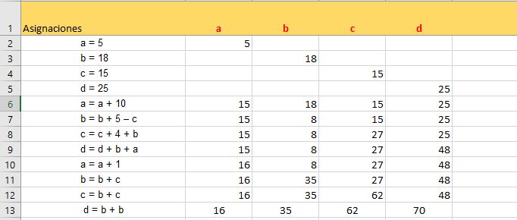

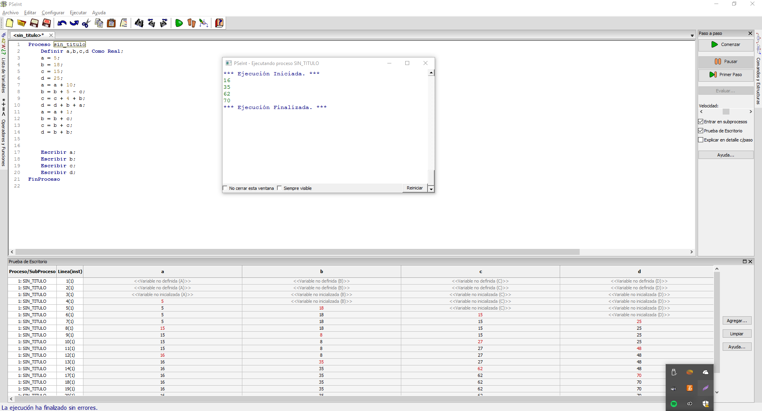

c)

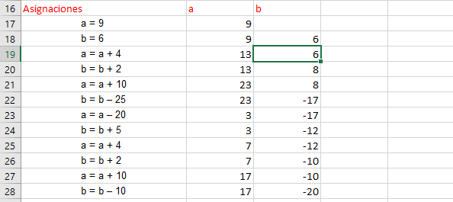

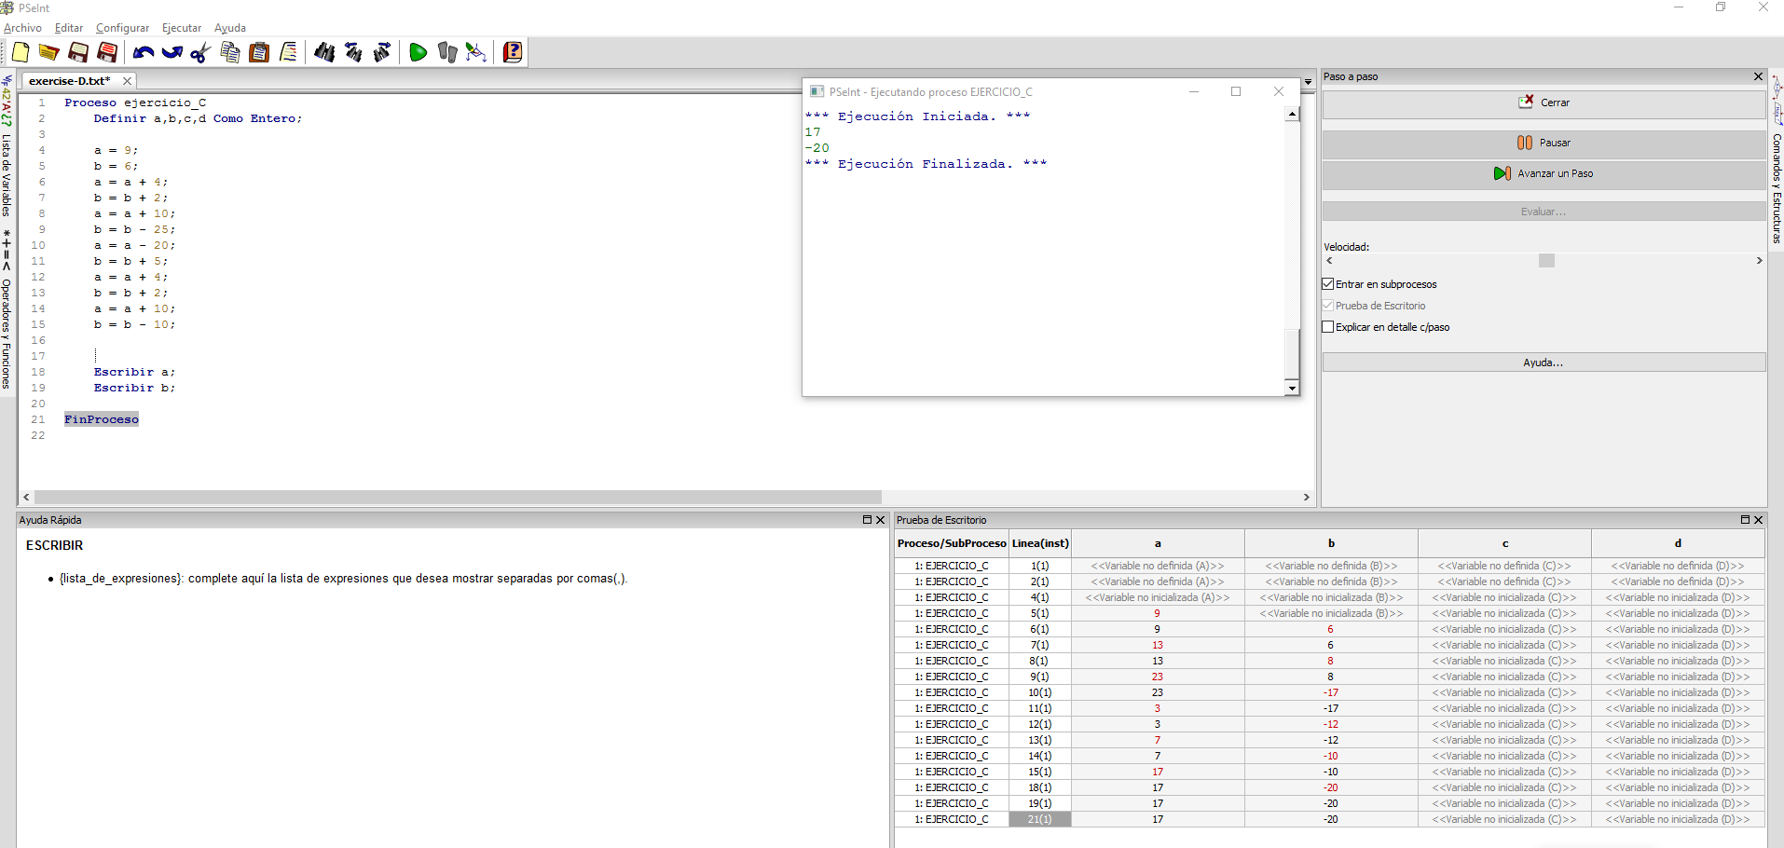

d)

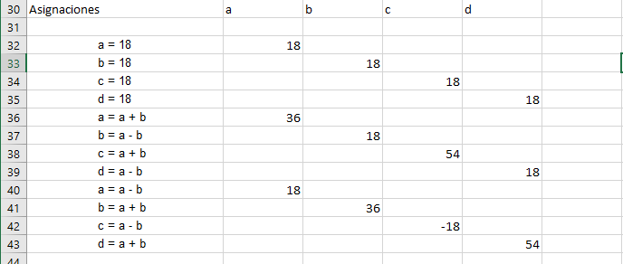

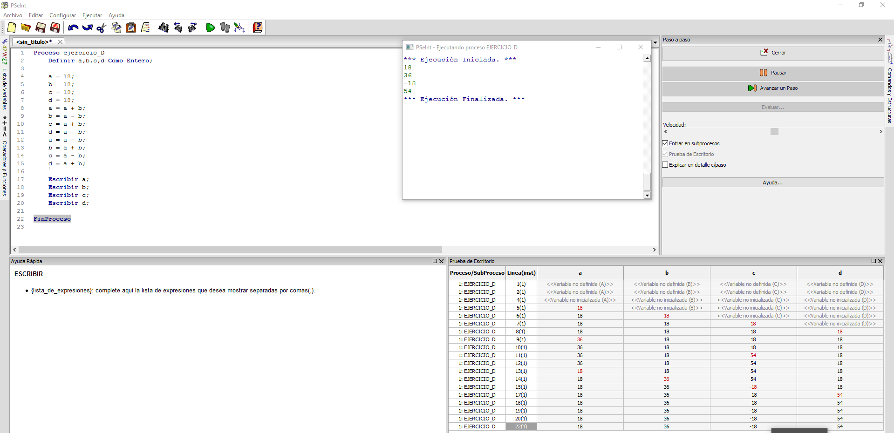

e)

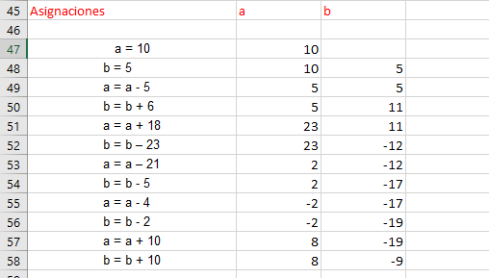

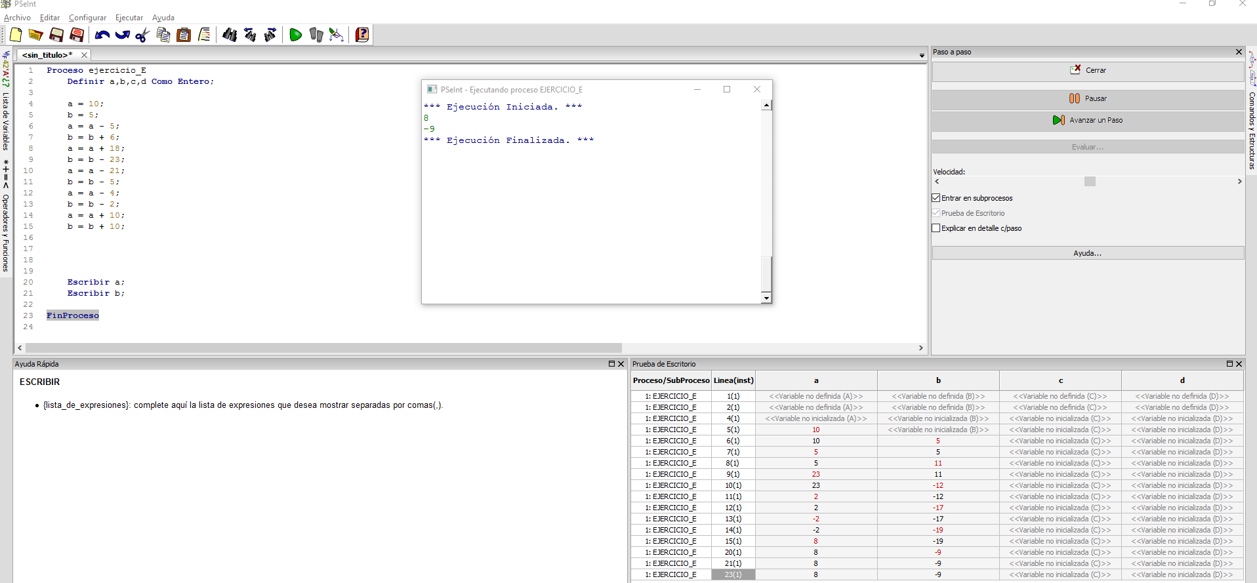

f)

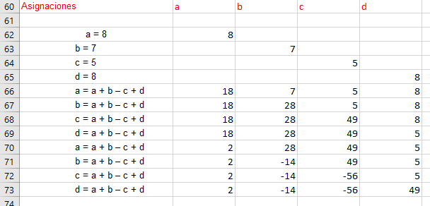

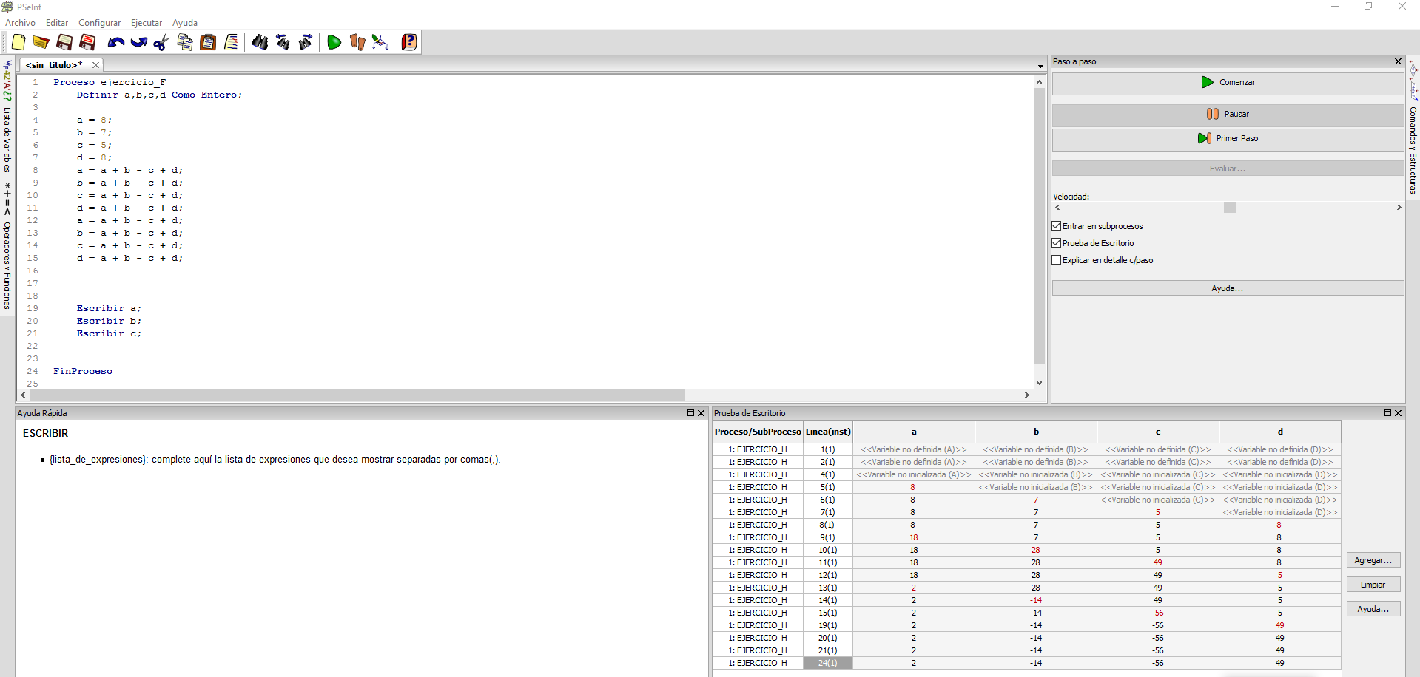

g)

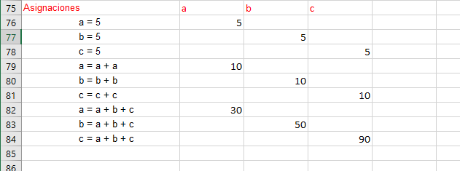

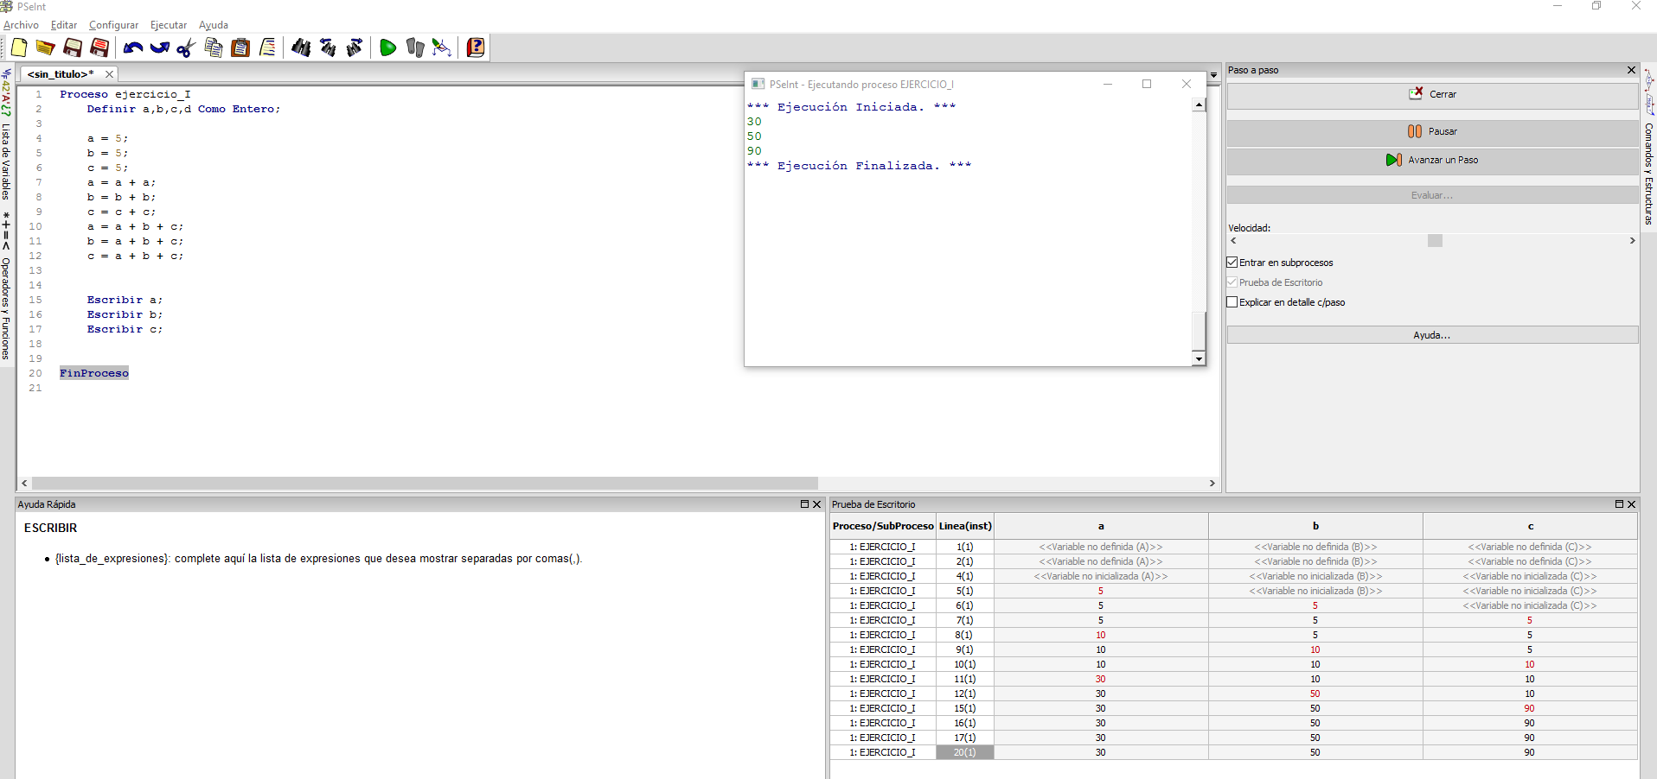

h)

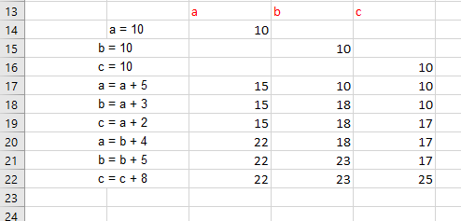

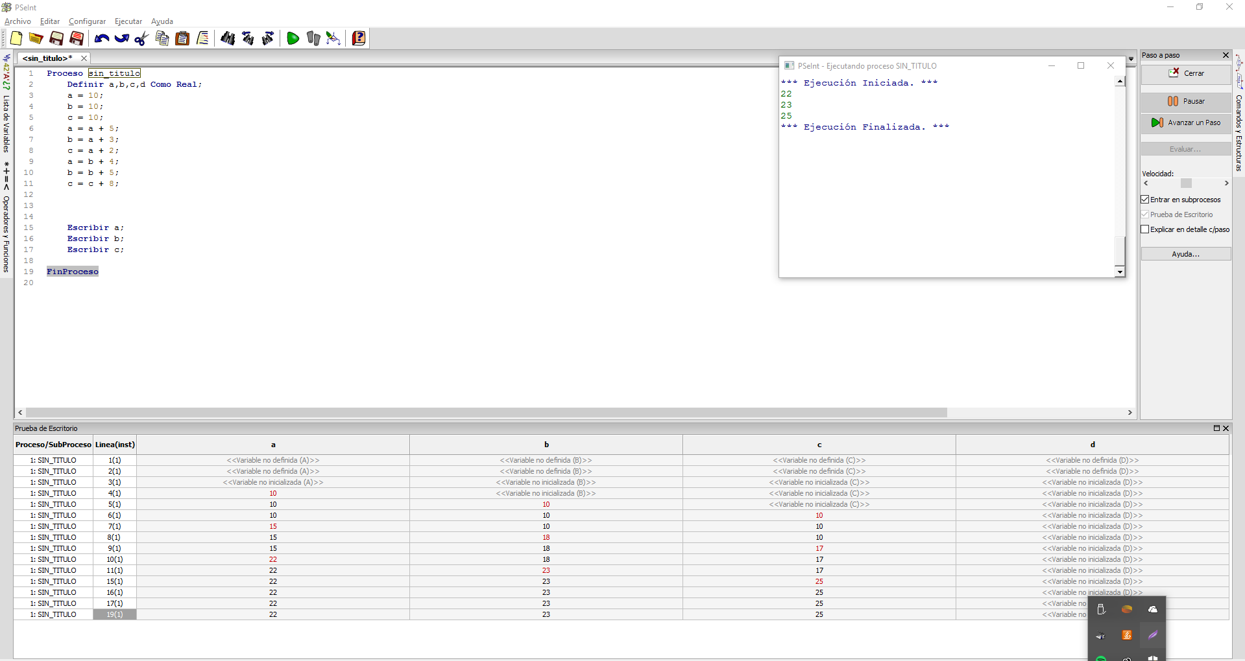

i)

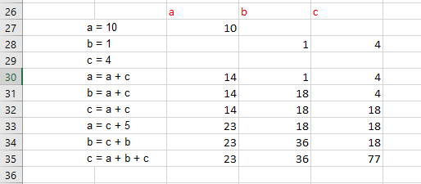

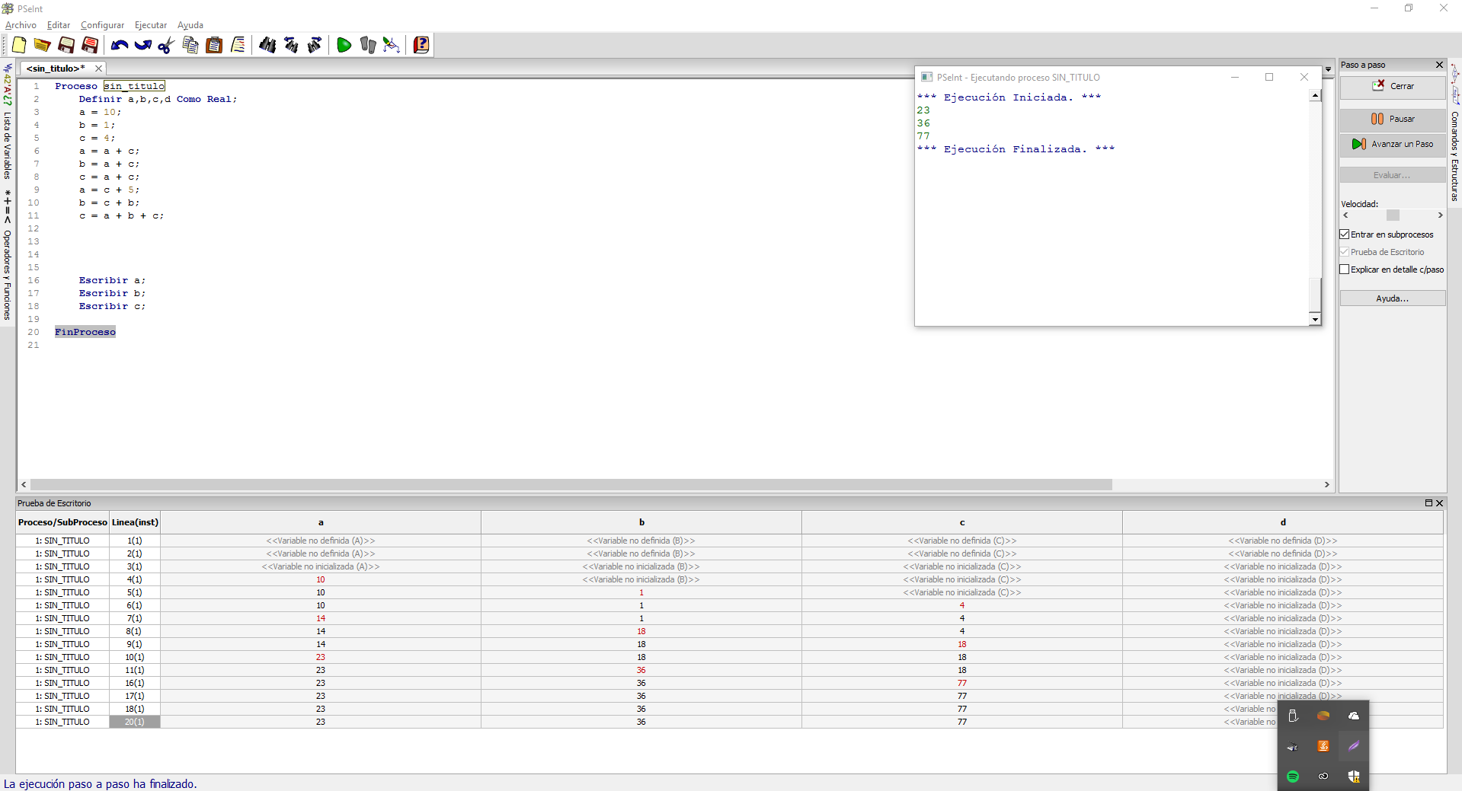

j)

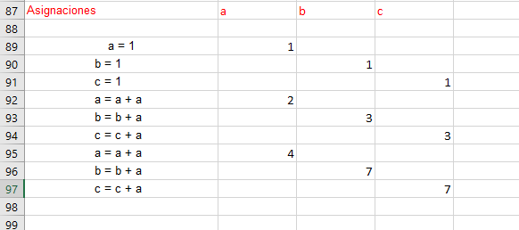

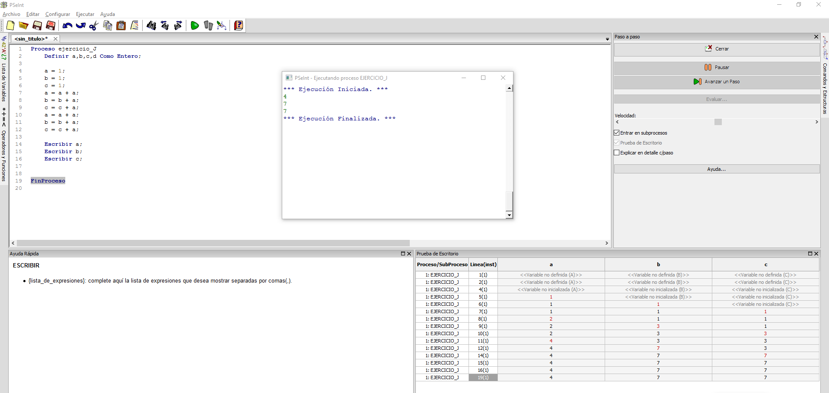

# Linealizar

**a)**

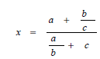

*x = (a + (b/c)) / ((a/b) + c)*

**b)**



*x = a + b + (a/b) / c*

**c )**

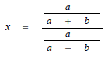

*x = ( a /( a+b)) / ( a / (a-b))*

**d)**

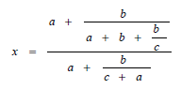

*x = (a + ( b / ( a + b + b / c) )) / ( a + ( b / ( c + a ) ))*

**E)**



*x =* ***( a + b + c ) / ( a + ( b / c ) )***

**F)**

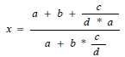

*x = (a + b + ( c / (d * a ) ) ) / ( a + b * ( c / d ))*

**g)**



*x = a + ( b / c ) + d / a*

**h)**

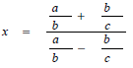

*x = a / b + b /c / a / b – b / c*

**i)**

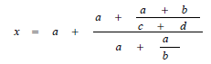

*x = a + ( a + ((a+b) / (c+d)) / a + (a/b) )*

**j)**

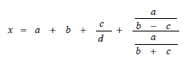

*x = a + b + (c/d) + (a/(b-c) / a/(b+c))*